ĐẠI HỌC ĐÀ NẴNG
ĐẠI HỌC BÁCH KHOA
KHOA CÔNG NGHỆ THÔNG TIN



ĐỒ ÁN CƠ SỞ
Đề tài 702: XÂY DỰNG ỨNG DỤNG ĐẶT MÓN ĂN
VÀ THANH TOÁN ĐƠN HÀNG

SINH VIÊN THỰC HIỆN:
Nguyễn Duy Thịnh LỚP: 19TCLC-DT4 NHÓM: 19.13A
Võ Văn Thành LỚP: 19TCLC-DT4 NHÓM: 19.13A

GVHD: Trần Hồ Thủy Tiên

Đà Nẵng - Năm 2020

LỜI MỞ ĐẦU

Đầu tiên, chúng em xin gửi lời cảm ơn chân thành tới ThS Trần Hồ Thủy Tiên đã giúp đỡ chúng em hoàn thành tốt đề tài đồ án Cơ sở này. Trong quá trình hướng dẫn chúng em làm đồ án, cô đã chỉ bảo và hướng dẫn tận tình cho chúng em những lý thuyết, cũng như các kỹ năng trong lập trình, cách giải quyết các vấn đề trong đề tài,…
Chân thành cảm ơn các bạn bè trong lớp đã hỗ trợ tôi để hoàn thành tốt đề tài cùng bản báo cáo này.
Mặc dù đã cố gắng hoàn thành đồ án trong phạm vi và khả năng cho phép nhưng chắc chắn sẽ không tránh khỏi những thiếu sót. Chúng em rất mong nhận được sự thông cảm, góp ý và tận tình chỉ bảo của quý Thầy Cô.

Nguyễn Duy Thịnh
Võ Văn Thành

MỤC LỤC
LỜI MỞ ĐẦU 2
MỤC LỤC 3
DANH MỤC HÌNH VẼ 4
1. GIỚI THIỆU ĐỀ TÀI 6
2. CƠ SỞ LÝ THUYẾT 6
2.1. Ý tưởng 6
2.2. Cơ sở lý thuyết 6
3. TỔ CHỨC CẤU TRÚC DỮ LIỆU VÀ THUẬT TOÁN 7
3.1. Phát biểu bài toán 7
3.2. Cấu trúc dữ liệu 8
3.2.1. Danh sách đặc 8
3.2.2. Kĩ thuật thao tác với file 9
3.2.3. Đệ quy 12
3.3. Thuật toán 13
4. CHƯƠNG TRÌNH VÀ KẾT QUẢ 18
4.1. Tổ chức chương trình 18
4.2. Kết quả 20
4.2.1. Giao diện chính của chương trình 20
4.2.2. Kết quả thực thi của chương trình 24
4.2.3. Nhận xét 25
KẾT LUẬN VÀ HƯỚNG PHÁT TRIỂN 25
a. Kết luận 25
b. Hướng phát triển 25
TÀI LIỆU THAM KHẢO 26

DANH MỤC HÌNH VẼ
Hình 1. Cấu trúc của file chứa danh sách tài khoản và mật khẩu. 6
Hình 2. Mô phỏng cấu trúc danh sách đặc. 8
Hình 3. Mô tả cách đệ quy làm việc trong C. 11
Hình 4. Giao diện mở đầu đồ án. 19
Hình 5. Giao diện đăng nhập thành công. 19
Hình 6. Giao diện đăng nhập thất bại. 20
Hình 7. Nhập mã giao dịch để bắt đầu phiên làm việc. 20
Hình 8. Menu các món của cửa hàng. 20
Hình 9. Hoàn tất chọn món và in hóa đơn. 21
Hình 10. Giao diện khi nhập thêm số lượng của món đã gọi. 21
Hình 11. Các trường hợp nhập báo lỗi. 22
Hình 12. Giao diện xác nhận mã giao dịch để kết thúc phiên làm việc. 22
Hình 13. Giao diện báo nhập sai mã giao dịch. 22
Hình 14. Giao diện in hóa đơn cuối ngày sau khi nhập đúng mã giao dịch. 23
Hình 15. Hóa đơn khách hàng đầu tiên. 23
Hình 16. Hóa đơn khách hàng thứ hai. 23
Hình 17. Hóa đơn của ngày làm việc 12/06/2020. 24

DANH MỤC BẢNG BIỂU
Bảng 1. Các chế độ mở file văn bản trong C. 9

GIỚI THIỆU ĐỀ TÀI
Trong thời buổi công nghệ phát triển như hiện nay, nhiều nhà hàng, quán ăn vẫn sử dụng phương pháp đặt món, thanh toán đơn hàng bằng phương pháp thủ công rất thô sơ, tốn nhiều thời gian và thiếu chính xác. Vì vậy, đề tài xây dựng một ứng dụng đặt món ăn và thanh toán đơn hàng là điều hoàn toàn phù hợp và cần thiết.

CƠ SỞ LÝ THUYẾT

Ý tưởng
- Bắt đầu một ngày, thu ngân nhập vào một mã giao dịch.
- Chương trình in ra Menu các món ăn của nhà hàng. Cho phép khách hàng nhập vào các món ăn cần đặt với số lượng tương ứng. Chương trình sẽ tính tổng, giảm giá nếu có và in ra hóa đơn.
- Khách hàng được phép nhập tối đa 5 món và nhập vào 0 0 khi không chọn thêm món. Vì vậy, ngay khi khách hàng đã chọn đủ 5 món thì tiến trình chọn món cũng kết thúc ngay lập tức và in ra Hóa đơn mà không cần khách hàng phải nhập vào 0 0.
- Khách hàng sẽ được giảm giá 25% nếu tổng đơn hàng >= 2 triệu.
- Kết thúc một ngày thu ngân sẽ nhập vào mã giao dịch trên. Chương trình thống kê in ra toàn bộ các đơn hàng đã có trong ngày và ghi ra file.

Cơ sở lý thuyết
- Sử dụng kiểu cấu trúc (struct) để lưu các trường: tên món, giá, số món; mã món, số lượng, tổng số món, tổng tiền.
struct Menu{
char TenMon[10][100] = {…};
int Gia[10] = {…};
int SoMon = 6;
};

struct HoaDon{
int MaMon[10];
int SoLuong[10];
int soMon;
int TongTien[10];
};
- Sử dụng các mảng một chiều để lưu giá trị mã món.
- Sử dụng các thuật toán thao tác với mảng.
- Các thao tác với file: mở file, đóng file, đọc file, ghi file, xuất file.
- Các hàm xử lí chuỗi: nhập chuỗi, lấy độ dài của chuỗi, so sánh hai chuỗi, sao chép chuỗi, ghép chuỗi.

TỔ CHỨC CẤU TRÚC DỮ LIỆU VÀ THUẬT TOÁN

Phát biểu bài toán
- Nhập vào tài khoản, mật khẩu để thực hiện đăng nhập vào hệ thống làm việc, danh sách tài khoản và mật khẩu nằm ở file trong đường dẫn D:\DACS\account.txt.
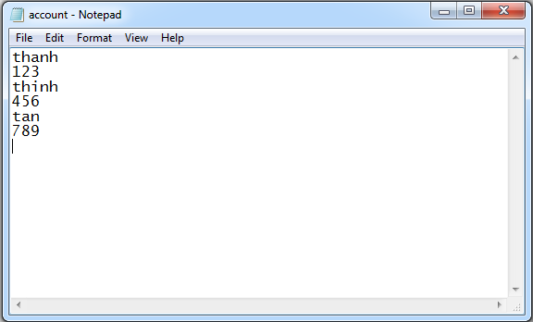
Hình 1. Cấu trúc của file chứa danh sách tài khoản và mật khẩu.

+ Nếu nhập đúng tài khoản và mật khẩu chương trình hiển thị thông báo: “Dang nhap thanh cong!”.
+ Nếu nhập sai chương trình sẽ báo lỗi: “Sai tai khoan hoac mat khau! Vui long thu lai.”.
- Nhập mã giao dịch trong ngày, sau khi nhập mã giao dịch, chương trình sẽ hiển thị menu các món ăn của cửa hàng.
- Nhập vào mã món và số lượng theo dạng “x y” với x là mã món ăn và y là số lượng:
+ Nếu nhập sai định dạng ví dụ như: “a 5”, “a b”, “5 a” chương trình sẽ báo lỗi: “Da xay ra loi, vui long thu lai: ”.
+ Nếu nhập mã món không tồn tại chương trình sẽ báo lỗi: “Ma mon khong ton tai, vui long thu lai: ”.
+ Nếu nhập quá số lượng quy định của cửa hàng chương trình sẽ báo lỗi: “Vuot qua so luong quy dinh, vui long thu lai!!!”.
+ Sau khi nhập đủ 5 món hoặc nhập vào “0 0” chương trình kết thúc phần chọn món và tiến hành in hóa đơn của đơn hàng.
- Nhập vào “c” để tiếp tục phiên làm việc với hóa đơn tiếp theo, nhập phím bất kì để kết thúc ngày.
- Nhập vào mã giao dịch để xác nhận kết thúc ngày làm việc:
+ Nếu đúng chương trình sẽ in ra tất cả các đơn hàng trong ngày.
+ Nếu sai chương trình sẽ hiển thị thông báo: “Ma giao dich khong khop vui long thu lai!”.

Cấu trúc dữ liệu

Danh sách đặc
Danh sách đặc là danh sách mà các phần tử được lưu trữ kế tiếp nhau trong bộ nhớ dưới một mảng.
Mảng là một tập hợp tuần tự các phần tử có cùng kiểu dữ liệu và các phần tử được lưu trữ trong một dãy các ô nhớ liên tục trên bộ nhớ. Các phần tử của mảng được truy cập bằng cách sử dụng “chỉ số”. Mảng có kích thước N sẽ có chỉ số từ 0 tới N – 1.
Ví dụ, với N = 5, khi đó chỉ số danh sách chỉ số mảng sẽ có giá trị từ 0 đến 4 tương ứng với 5 phần tử. Các phần tử trong danh sách đặc được truy cập bằng cách tên_mảng[chỉ_số].
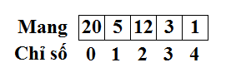
Hình 2. Mô phỏng cấu trúc danh sách đặc.
Ưu điểm của danh sách đặc là dễ sử dụng, tốc độ truy xuất nhanh.
Nhược điểm là kích thước của mảng là cố định, việc chèn và xóa phần tử mất nhiều thời gian, chương trình sẽ báo lỗi nếu ta khai báo kích thước mảng quá lớn vì lí do không đủ vùng nhớ liên tục cho mảng.

Kĩ thuật thao tác với file
File được sử dụng để lưu trữ các dữ liệu cần thiết của chương trình để ngay cả khi ngừng chạy dữ liệu cũng không bị mất hoặc dùng để lưu trữ dữ liệu đầu vào lớn và sử dụng lại nó mỗi khi cần chạy chương trình.
Có hai kiểu file là file văn bản (text files) và file nhị phân (binary files), vì đồ án liên quan chủ yếu với phần thao tác với file văn bản nên chỉ tìm hiểu về thao tác với file văn bản trong C/C++.
- Khai báo file: Khi làm việc với file, bạn cần khai báo một con trỏ kiểu FILE. Việc khai báo này là cần thiết để có sự kết nối giữa chương trình và tập tin bạn cần thao tác.
Ví dụ: FILE *f;
- Thao tác mở file:
Để đọc ghi file trong C/C++ cũng như mọi ngôn ngữ lập trình , việc đầu tiên cần làm là mở file mà bạn muốn làm việc. Trong C/C++, chúng ta có thể mở file bằng cách sử dụng hàm fopen() trong thư viện stdio.h như sau:
f = fopen(“filename”, “mode”);
Trong đó: filename là tên file hoặc đường dẫn đến file cần mở.
Mode là chế độ mở file, các chế độ mở file nằm trong bảng sau:
Bảng 1. Các chế độ mở file văn bản trong C.
Mode | Ý nghĩa | Ghi chú
r | Mở file chỉ cho phép đọc. | Nếu file không tồn tại, fopen() trả về NULL.
w | Mở file chỉ cho phép ghi. | Nếu file đã tồn tại, nội dung sẽ bị ghi đè. Nếu file không tồn tại, nó sẽ được tạo tự động.
a | Mở file ở chế độ ghi “append”. Tức là sẽ ghi vào cuối của nội dung đã có. | Nếu file không tồn tại, nó sẽ được tạo tự động.
r+ | Mở file cho phép cả đọc và ghi. | Nếu file không tồn tại, fopen() trả về NULL.
w+ | Mở file cho phép cả đọc và ghi. | Nếu file đã tồn tại, nội dung sẽ bị ghi đè. Nếu file không tồn tại, nó sẽ được tạo tự động.
a+ | Mở file cho phép đọc và ghi “append”. | Nếu file không tồn tại, nó sẽ được tạo tự động.

- Thao tác đóng file: để đóng một file, có thể sử dụng hàm:
int fclose(FILE *f);
Ví dụ: fclose(f);
- Đọc file văn bản trong C:
Để làm việc với file văn bản, ta sử dụng fprintf( ) và fscanf( ).
Hàm fscanf( ) dùng để đọc dữ liệu từ file, nó đọc từng từ trong tập tin cho đến khi gặp eof (end of file). fscanf( ) có dạng:
int fscanf(FILE *f, const char *format [, argument, …]);
Ví dụ: chương trình đọc file test.txt, file có dạng:
2 3
4 5 6
7 8 9

#include<stdio.h>
#include<stdlib.h>
main(){
FILE *f;
int a[100][100], m, n;
f = fopen("test.txt","r");
if (f == NULL) printf(“File khong ton tai!”);
else{
fscanf(f,"%d %d",&m,&n);
for (int i = 0; i < m; i++)
for (int j = 0; j < n; j++) fscanf(f, "%d", &a[i][j]);
}
fclose(f);
}
Chương trình sẽ đọc hai phần tử m hàng, n cột từ dòng đầu tiên của file, rồi sau đó đọc dữ liệu vào mảng hai chiều a[ ][ ].
- Ghi file văn bản trong C:
Hàm fprintf() thường được sử dụng ghi dữ liệu vào tập tin, fprintf() có dạng:
int fprintf(FILE *f, const char *format [, argument, …]);
Ví dụ: ghi dữ liệu từ mảng a[5] = {1, 2, 3, 4, 5} vào file test.txt.
#include<stdio.h>
#include<stdlib.h>
main(){
FILE *f;
int a[5] = {1, 2, 3, 4, 5};
f = fopen("test.txt","w");
for (int i = 0; i < 5; i++) fprintf(f, "%d", a[i]);
fclose(f);
}

Đệ quy
- Hàm đệ quy là hàm có xuất hiện dòng lệnh tự gọi lại chính bản thân hàm đó.
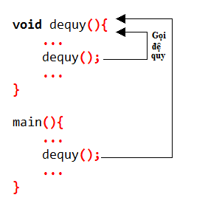
Hình 3. Mô tả cách đệ quy làm việc trong C.
- Có thể thấy, khi một hàm đệ quy được gọi (ở ví dụ trên là hàm main gọi) thì thay vì hàm đó chỉ được thực thi 1 lần thì ở đây bản thân hàm gọi lại chính nó => Nó có thể tự chạy lại chính mình số lần bất kỳ.
- Ưu điểm của đệ quy:
- Đệ quy thêm sự rõ ràng và (đôi khi) giảm thời gian cần thiết để viết và gỡ lỗi mã (nhưng không nhất thiết phải giảm yêu cầu không gian hoặc tốc độ thực hiện).
- Thực hiện tốt hơn trong việc giải quyết các vấn đề dựa trên cấu trúc cây.
- Nhược điểm của đệ quy:
- Sử dụng nhiều bộ nhớ.
- Thời gian thực hiện chậm hơn so với vòng lặp.

Thuật toán
- Sơ đồ khối của hàm login:
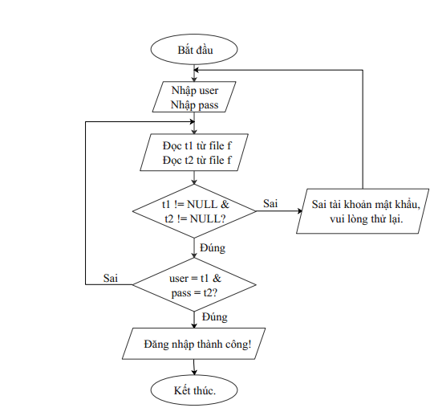
Hình 4. Sơ đồ khối hàm login.
Độ phức tạp thuật toán: O(n).

- Sơ đồ khối hàm int stack(int MaMon[ ], int SoMon, int Mamon):
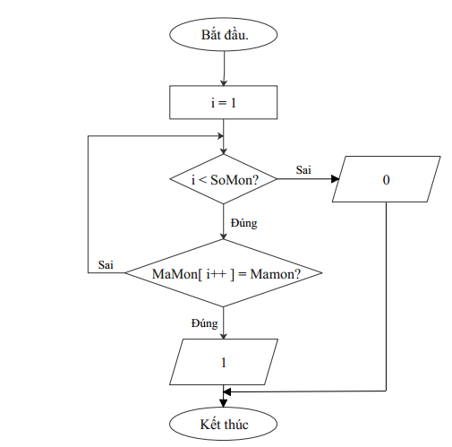
Hình 5. Sơ đồ khối hàm stack.
Độ phức tạp thuật toán: O(n).

- Sơ đồ khối int check_bug(Menu &menu, HoaDon &hoadon):
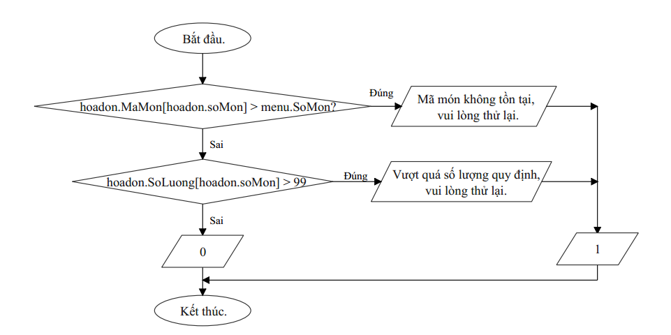
Hình 6. Sơ đồ khối hàm check_bug.
Độ phức tạp thuật toán: O(1).
- Sơ đồ khối int check_cp(float inpt):
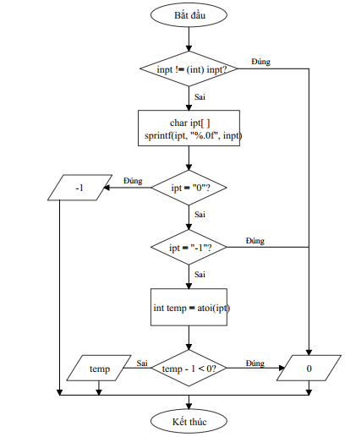
Hình 7. Sơ đồ khối hàm check_cp.
Độ phức tạp thuật toán: O(1)
- Sơ đồ khối void ChonMon(HoaDon &hoadon, Menu &menu):
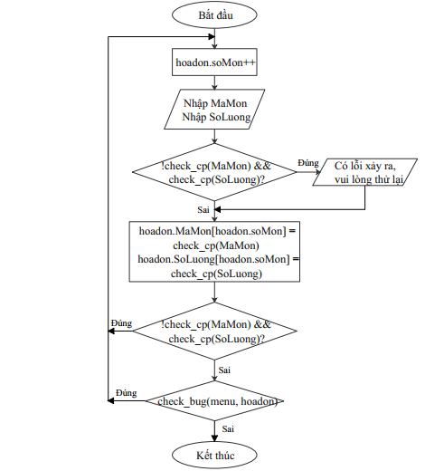
Hình 8. Sơ đồ khối hàm ChonMon.
Độ phức tạp thuật toán: O( )

- Sơ đồ làm việc của toàn bộ chương trình:
Main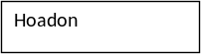

DACS_Info
login
nhapmgd
InMenu
TongTien
endday

passinp
thoigian
inhd
ChonMon
check

Add_Sl
check_bug
check_cp

HoaDon
Menu
stack
intien

Hình 9. Sơ đồ làm việc của toàn bộ chương trình.

CHƯƠNG TRÌNH VÀ KẾT QUẢ

Tổ chức chương trình
#include <stdio.h>
#include <conio.h>
#include <stdlib.h>
#include <string.h>
#include <time.h>
FILE *f, *f1, *f2;
char fname[100], name[100], ans;
int TongNgay = 0;
Hàm in ra thông tin đồ án:
void DACS_Info();
Hàm nhập vào mật khẩu không hiển thị mật khẩu lên màn hình:
void passinp(char pass[100], char user[100]);

Hàm đăng nhập tài khoản để vào phiên làm việc:
void login(FILE *f);
Hàm nhập mã giao dịch đầu ngày:
void nhapmgd(char fname[], char tg[]);
Hàm in thời gian thanh toán hóa đơn vào file:
void thoigian(FILE *f);
Hàm in hóa đơn từ file ra màn hình:
void inhd(const char *file);
Hàm thêm dấu phẩy để ngăn cách hàng nghìn, triệu, tỉ… : trả về chuỗi đã thêm dấu phẩy ngăn cách hàng nghìn, triệu, tỉ…
char* intien(int a);
Hàm in menu món ăn ra màn hình:
void InMenu(Menu &menu, int n);
Hàm kiểm tra món ăn đã được đặt hay chưa: trả về 1 nếu đã đặt ngược lại trả về 0.
Int stack(int MaMon[], int SoMon, int Mamon);
Hàm kiểm tra mã món có tồn tại trong menu không đồng thời kiểm tra số lượng có vượt quá quy định không: trả về 1 nếu báo lỗi ngược lại trả về 0.
Int check_bug(Menu &menu, HoaDon &hoadon);
Hàm kiểm tra dữ liệu nhập vào có đúng định dạng số nguyên dương không: trả về 0 nếu là số thực, là -1 hoặc là chuỗi kí tự; trả về -1 nếu là 0 và trả về giá trị của số nhập vào nếu đúng định dạng.
int check_cp(float inpt);
Hàm cộng dồn số lượng nếu nhập món đã nhập:
void Add_Sl(HoaDon &hoadon, Menu &menu);
Hàm chọn món, lưu thông tin việc chọn món vào struct HoaDon:
void ChonMon(Menu &menu, HoaDon &hoadon);
Hàm kiểm tra xác nhận kết thúc chọn món khi nhập “0 0”: trả về 1 nếu nhận được lệnh kết thúc, ngược lại trả về 0.
Int check(Menu &menu, HoaDon &hoadon, int maxofmon);

Hàm tính toán tổng tiền, ghi hóa đơn khách hàng và hóa đơn ngày vào file, in hóa đơn khách hàng ra màn hình:
Void TongTien(Menu &menu, HoaDon &hoadon, int &TongNgay, FILE *f1, FILE *f2);
Hàm nhập mã giao dịch để xác nhận kết thúc ngày, in hóa đơn ngày ra màn hình:
void endday(char name[100], char fname[100], FILE *f2, int TongNgay);

Kết quả

Giao diện chính của chương trình
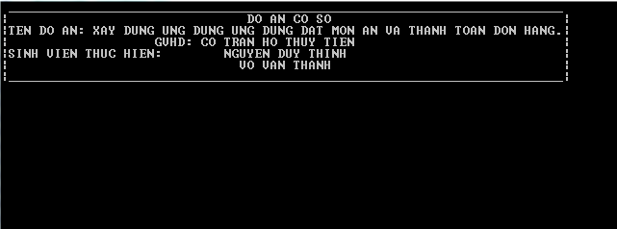
Hình 10. Giao diện mở đầu đồ án.
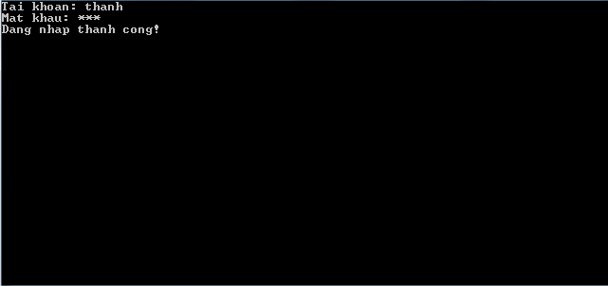
Hình 11. Giao diện đăng nhập thành công.
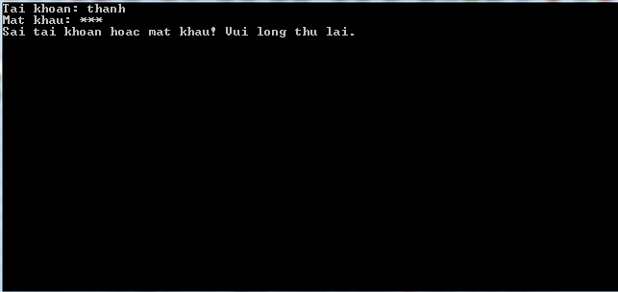
Hình 12. Giao diện đăng nhập thất bại.
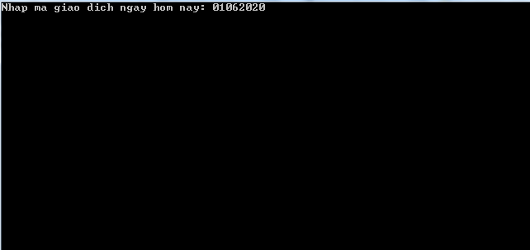
Hình 13. Nhập mã giao dịch để bắt đầu phiên làm việc.
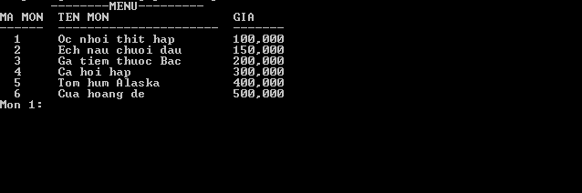
Hình 14. Menu các món của cửa hàng.
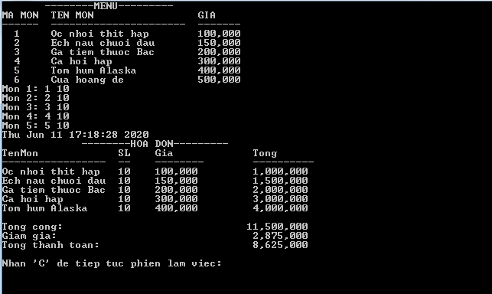
Hình 15. Hoàn tất chọn món và in hóa đơn.
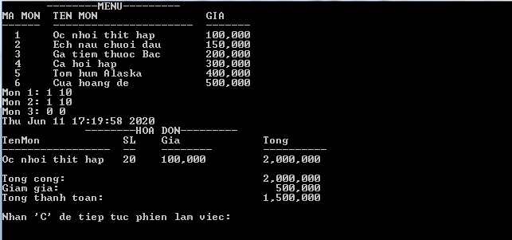
Hình 16. Giao diện khi nhập thêm số lượng của món đã gọi.
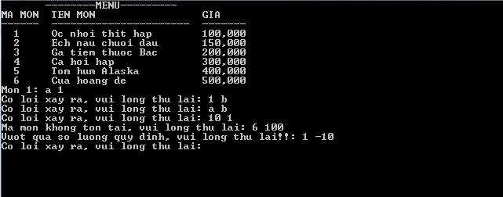
Hình 17. Các trường hợp nhập báo lỗi.
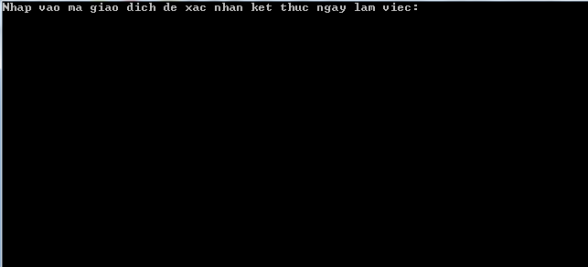
Hình 18. Giao diện xác nhận mã giao dịch để kết thúc phiên làm việc.
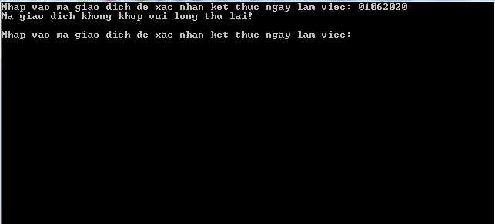
Hình 19. Giao diện báo nhập sai mã giao dịch.
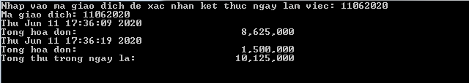
Hình 20. Giao diện in hóa đơn cuối ngày sau khi nhập đúng mã giao dịch.

Kết quả thực thi của chương trình
- Kết quả hóa đơn khách hàng được lưu vào file trong đường dẫn D:\DACS\hdkh.txt, file này được ghi đè liên tục trong suốt quá trình làm việc nên sẽ không phát sinh vấn đề đầy bộ nhớ trong khi sử dụng.
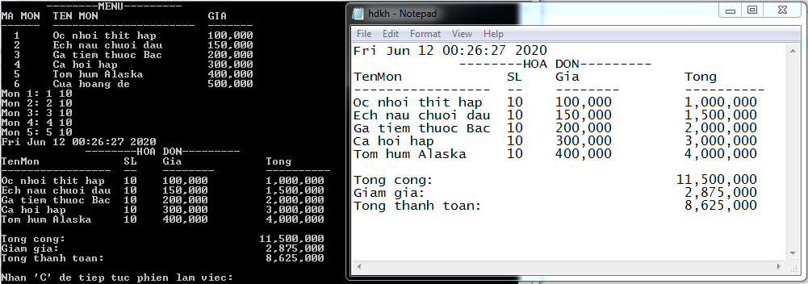
Hình 21. Hóa đơn khách hàng đầu tiên.
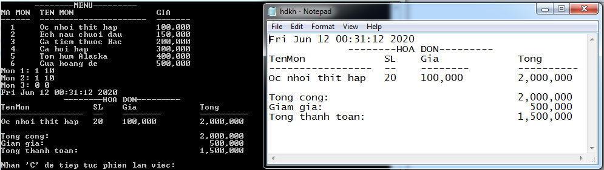
Hình 22. Hóa đơn khách hàng thứ hai.
- Kết quả hóa đơn cuối ngày được ghi vào file trong đường dẫn D:\DACS\“Tên mã giao dịch được nhập vào đầu ngày”.txt, ví dụ như: D:\DACS\12062020.txt.

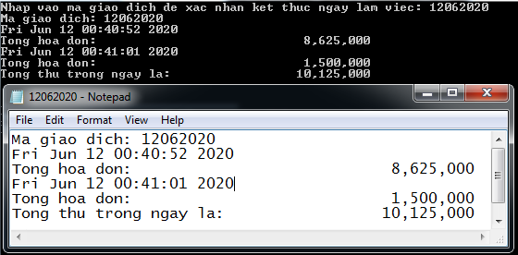
Hình 23. Hóa đơn của ngày làm việc 12/06/2020.

Nhận xét
Đồ án cơ sở lần này đã giúp chúng em hiểu rõ hơn về cách xây dựng một chương trình ứng dụng hoàn thiện, các thao tác với file và mảng, thao tác xử lí chuỗi; đồng thời rèn luyện được sự cẩn thận, tỉ mỉ cũng như sắp xếp ngăn nắp. Mặc dù gặp nhiều khó khăn nhưng nhờ sợ giúp đỡ tận tình, chu đáo của cô Trần Hồ Thủy Tiên đã giúp chúng em hoàn thành đồ án được giao.

KẾT LUẬN VÀ HƯỚNG PHÁT TRIỂN

Kết luận
Chương trình hoạt động theo đúng yêu cầu đặt ra của đề tài. Ngoài ra, chương trình còn có phần đăng nhập tài khoản để vào phiên làm việc, phần in ra số tiền có dấy phẩy ngăn cách giữa hàng nghìn, triệu, tỉ... và phần kiểm tra nhập lỗi với trường hợp dữ liệu đầu vào không đúng yêu cầu của bài toán.

Hướng phát triển
- Tiếp tục sửa các lỗi còn tồn tại trong chương trình (nếu có).
- Phát triển ứng dụng có sử dụng thêm các hàm đồ họa để người dùng thao tác một cách thuận tiện và chính xác hơn.
- Phát triển thêm nhiều tính năng tiện ích để làm phong phú hơn chức năng của ứng dụng.

TÀI LIỆU THAM KHẢO

[1] Nguyễn Văn Hiếu, Cấp phát bộ nhớ động trong C, https://nguyenvanhieu.vn/cap-phat-bo-nho-dong-trong-c/
[2] Stackoverflow, Convert int to string, https://stackoverflow.com/questions/8257714/how-to-convert-an-int-to-string-in-c/23840699

